МКДОУ АГО «Ачитский детский сад «Улыбка» - филиал «Ачитский детский сад «Ромашка».

МКДОУ АГО «Ачитский детский сад «Улыбка»- филиал «Ачитский детский сад «Ромашка»

Группа «Цыплята» (дети 2- 3 лет), воспитатели Гостюхина Вера Федоровна, Хурамшина Ольга Александровна представляем световозвращатели, изготовленные самостоятельно.
Светит фликер ярче всех,
Чтоб звенел веселый смех,
Детвора не плакала.
Ты водитель не зевай,
Всюду фликер замечай,
И все будет замеча-те-ль-но!

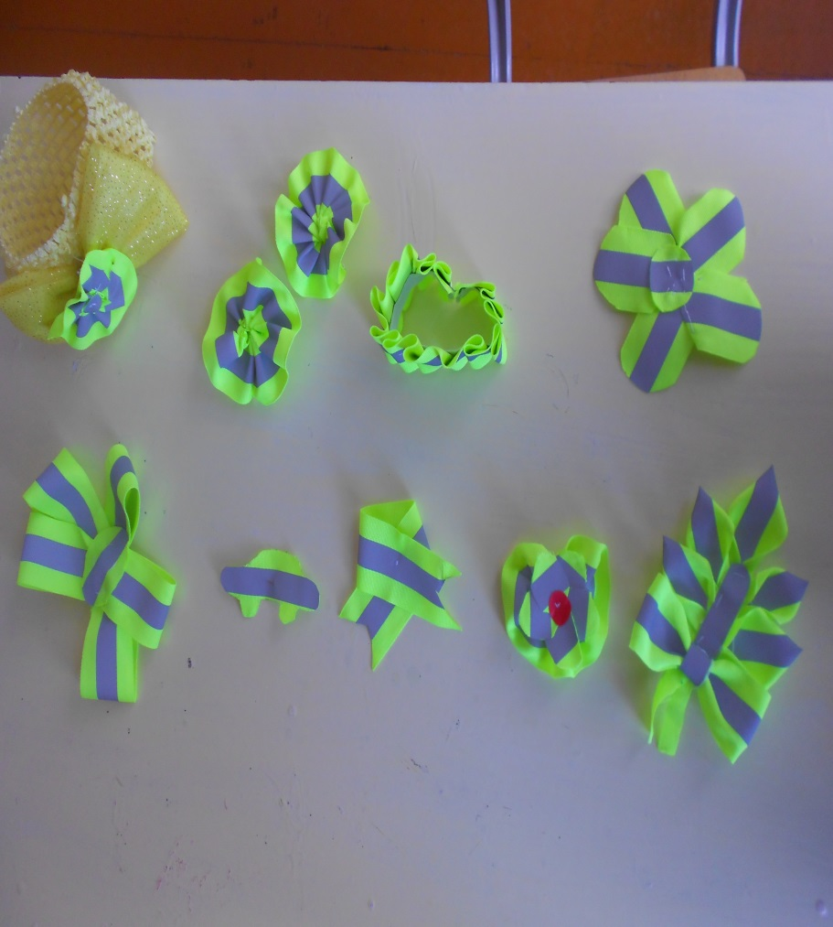 | 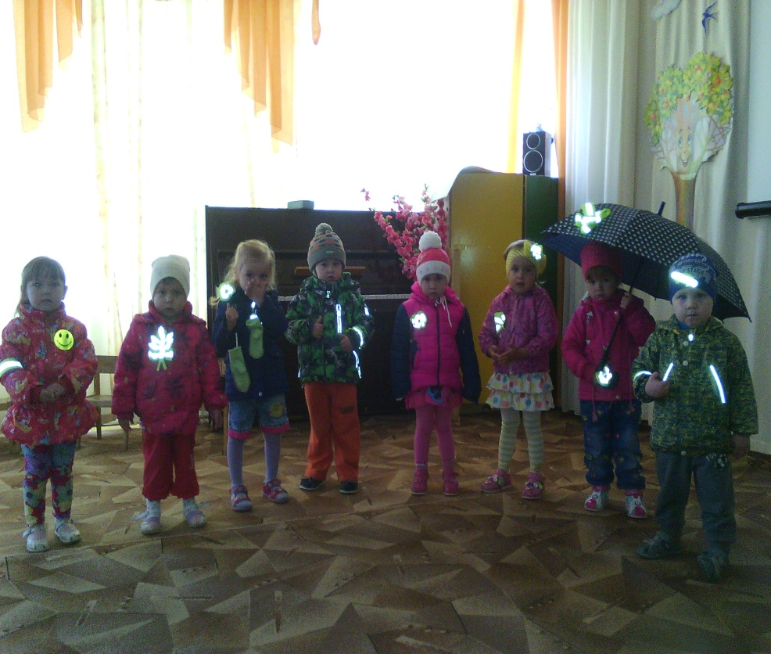
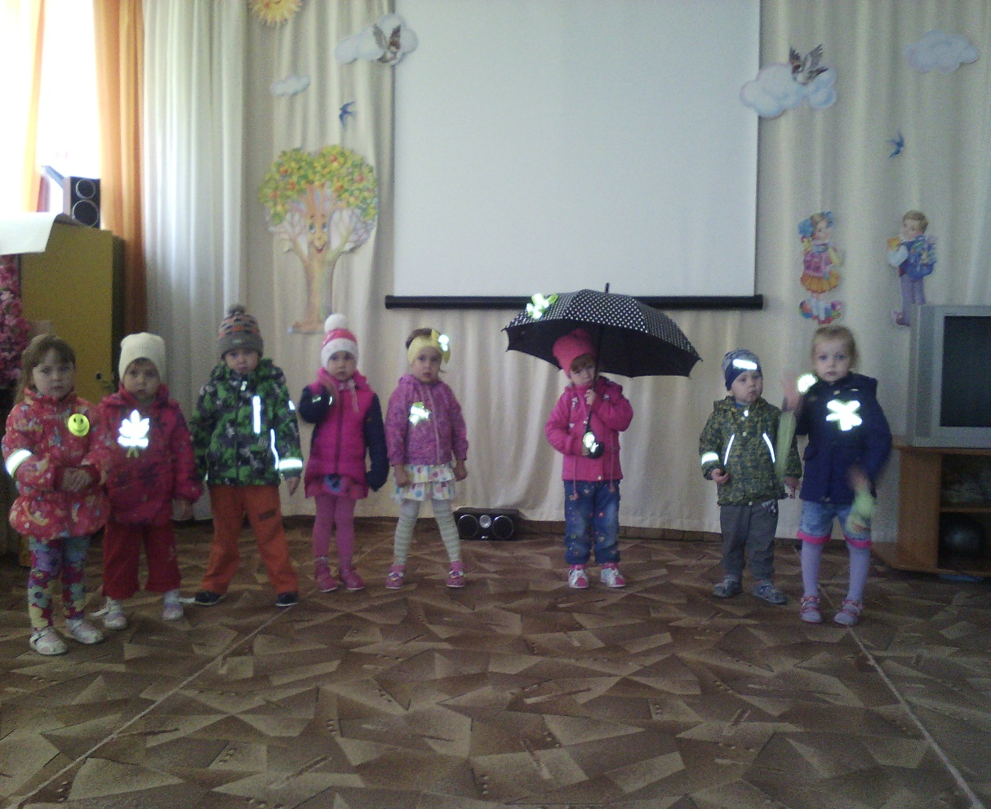  Берегите детей на дорогах страны!  На дорогах гибнуть  Мы не должны!  Мы засветились в темноте,  Нет! – сказали мы беде! | Отражаемся в темноте,  Будем заметными везде,  И тогда любой водитель  Нас обязательно увидит.

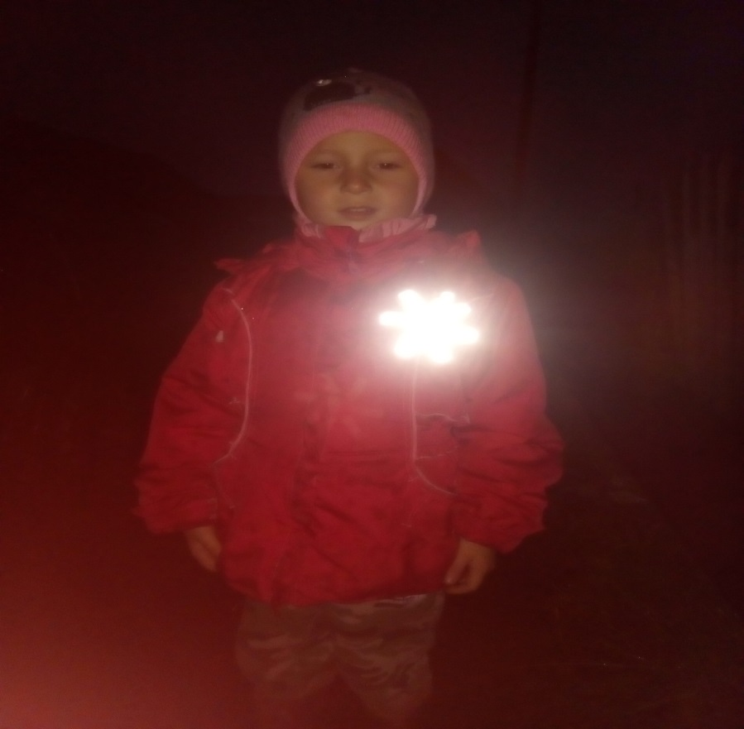 | 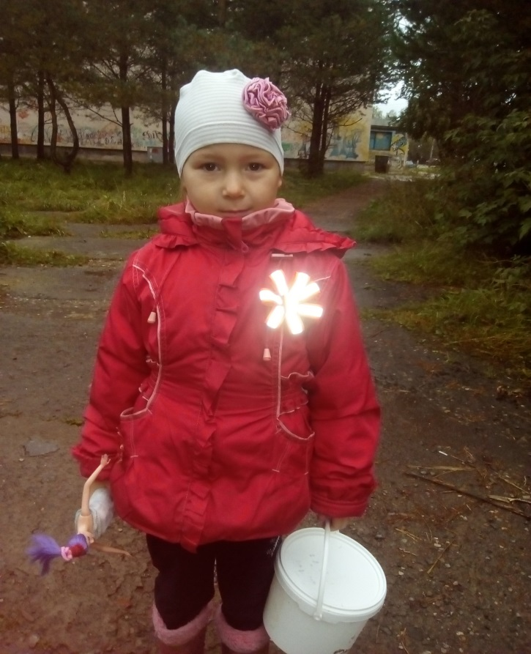
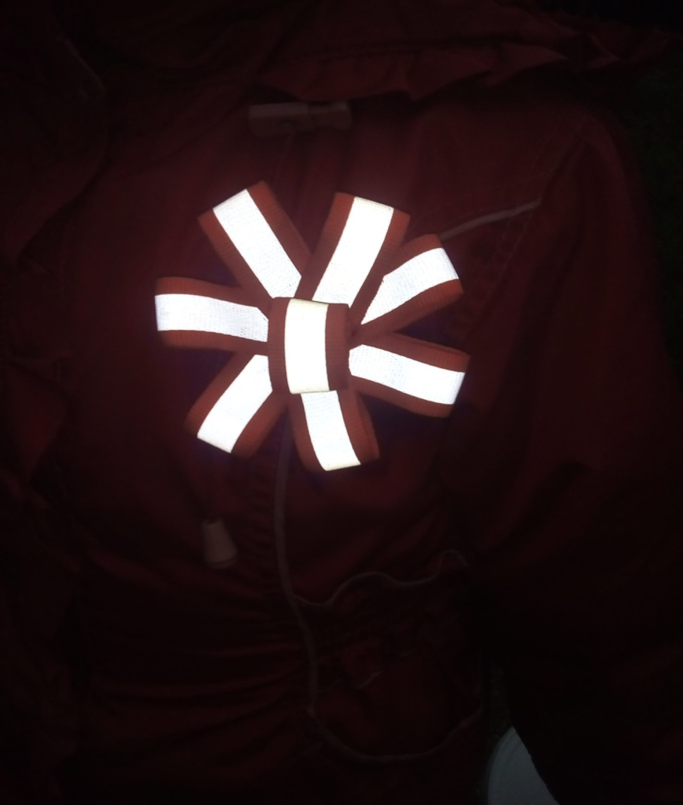 | Авторы: Слепцова Наталья 6 лет ,  Слепцова Любовь Геннадьевна( мама)  Стану заметнее в темноте, используя световозвращатель.

